Sportverein Konstanz

**Aufgabe:**

1. Formatieren und gestalten Sie den Text wie Muster. Wählen Sie ggf. Clips Ihrer Wahl aus!
2. Der Rahmen um den Clip Segeln stört Sie. Was können Sie tun?

Wir bieten Ihnen z.B.

# Schifahren

Snowboarden

Segeln

Rufen Sie an: 07531/456789

Muster:

Muster:

**Sportverein Konstanz**

Wir bieten Ihnen z.B.

# Schifahren C:\Dokumente und Einstellungen\Helmut\Lokale Einstellungen\Temporary Internet Files\Content.IE5\81YRODUV\MCj03187300000[1].wmf

Snowboarden 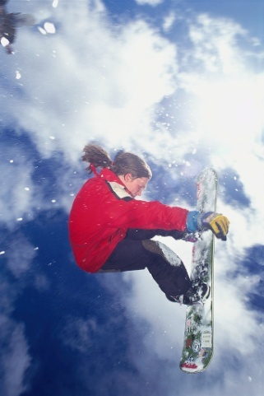

Segeln C:\Programme\Microsoft Office\MEDIA\CAGCAT10\j0292152.wmf

Rufen Sie an: 07531/456789